Resource: Animals in the Bible
Animals in the Bible © United Bible Societies, 2025. Adapted from: All Creatures Great and Small: Living Things in the Bible, by Edward R. Hope © 2005 United Bible Societies. This work is licensed under Creative Commons Attribution-ShareAlike 4.0 International (https://creativecommons.org/licenses/by-sa/4.0/).

Animals in the Bible

标题：鹿（deer）

2.11 标题：鹿（deer）

经文出处Hebrew 来：אַיָּל (音译：’ayal)DEU 12:15, DEU 12:22, DEU 14:5, DEU 15:22, 1KI 5:3, PSA 42:2, SNG 2:9, SNG 2:17, SNG 8:14, ISA 35:6, LAM 1:6Hebrew 来：אַיָּלָה, אַיֶּלֶת (音译：’ayalah, ’ayelet)GEN 49:21, 2SA 22:34, JOB 39:1, PSA 18:34, PSA 22:1, PSA 29:9, PRO 5:19, SNG 2:7, SNG 3:5, JER 14:5, HAB 3:19
关于yachmur ，参2.7 北非狷羚（狍子）（bubal hartebeest [roe deer]） 。

讨论
马鹿 (© Ray Pritz (UBS))迦南地曾有三种鹿（属于cervidae 鹿科），即黇鹿（学名Dama dama ）、马鹿（学名Cervus elaphus ）和狍（学名Capreolus capreolus ）。其中，马鹿早在以色列人出埃及之前就消失了，而狍子一般生活在偏远山谷的茂密灌木丛中，很少被人们见到。因此，黇鹿在当时是最常见的。在所罗门时期，黇鹿除了在野地悠然出没之外，在鹿园中也有养殖。
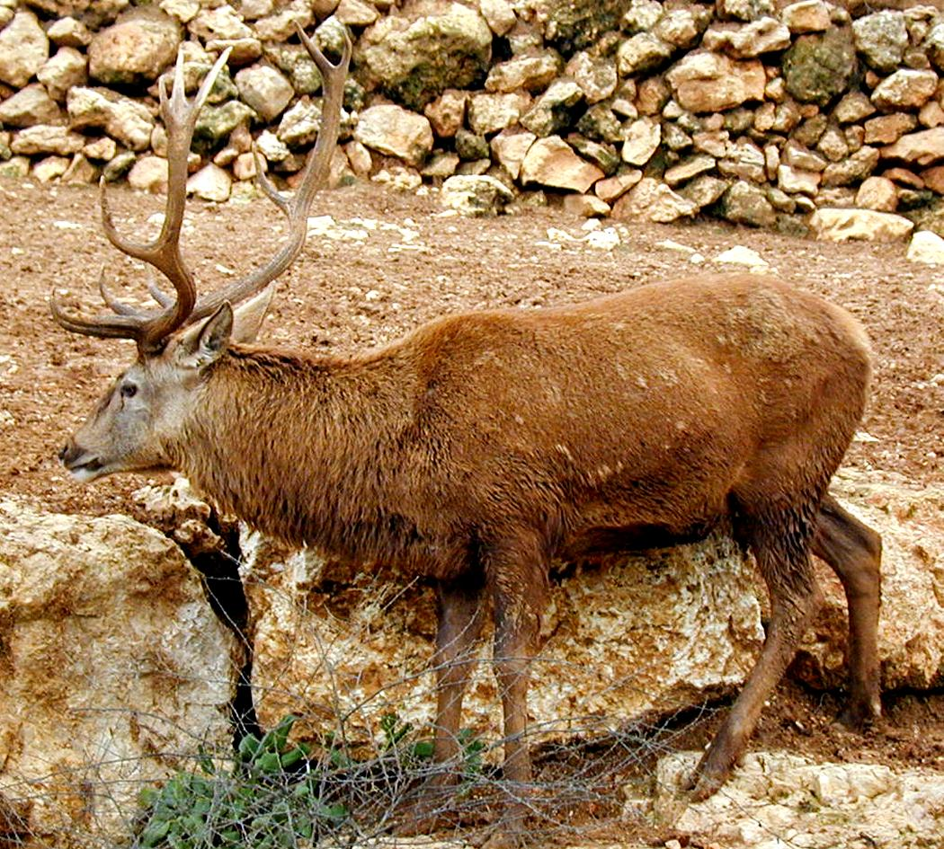
希伯来文’ayal 可能是鹿的统称，或特指雄性黇鹿。希伯来文’ayalah 和’ayelet 都是阴性形式。
在KJV 译成时期，猎鹿活动非常流行，当时还有多个专门词语表示处于不同发育阶段的鹿。在中世纪英文中，雄鹿按照兽龄依次称为：knobber、brocket、spayad、staggard、hart和stag。因此，"hart"实际上指的是五岁的雄马鹿，鹿角上长出了"皇家"叉。"Stag"指的是六岁以后的雄马鹿，通常是指鹿群的雄性头鹿，鹿角顶部长出有三个叉的"皇冠"。"Hind"指的是三岁和更大的雌性马鹿。"Buck"指的是雄性黇鹿或雄性狍子，"doe"指的是雌性的黇鹿或狍子。KJV 、RSV 和NEB 都反映出这些用法。
在现代英文中，除了猎鹿圈子以外，多数情况下出现的鹿不论公母都称之为"deer"。在大部分英语国家中，如果要区分雌雄，雄鹿通常称为"stag"，雌鹿通常称为"doe"。但是在美国，所有雄鹿都被称为"buck"。幼鹿常被称为"fawn"。

描述
鹿与羚羊的不同之处在于：雄鹿的角每年都会自然脱落，而羚羊却不是这样。大多数鹿的角都是分叉的，即每只角上不止一个尖头。另一个区别是：鹿只有雄性长角，而许多种羚羊不论雄雌都有角。
黇鹿 (© Eyal Bartov (Wikimedia Commons))黇鹿体型很大，肩高约1米（3英尺）。夏天毛色微红，带有白色斑点，到了冬天则毛色变暗，斑点消失。雄鹿在两岁时开始长角（分叉角）。开始时，鹿角较短且不分叉。每年初春鹿角都会脱落，三岁时鹿角分叉，长出两个朝前的小枝，同时主枝向上生长。接下来，鹿角的主枝不断长大、变得平坦，同时长出多个尖头。最后到黇鹿满5岁时，鹿角的宽度已达人的两只手的宽度，长度约为70厘米（2英尺）。
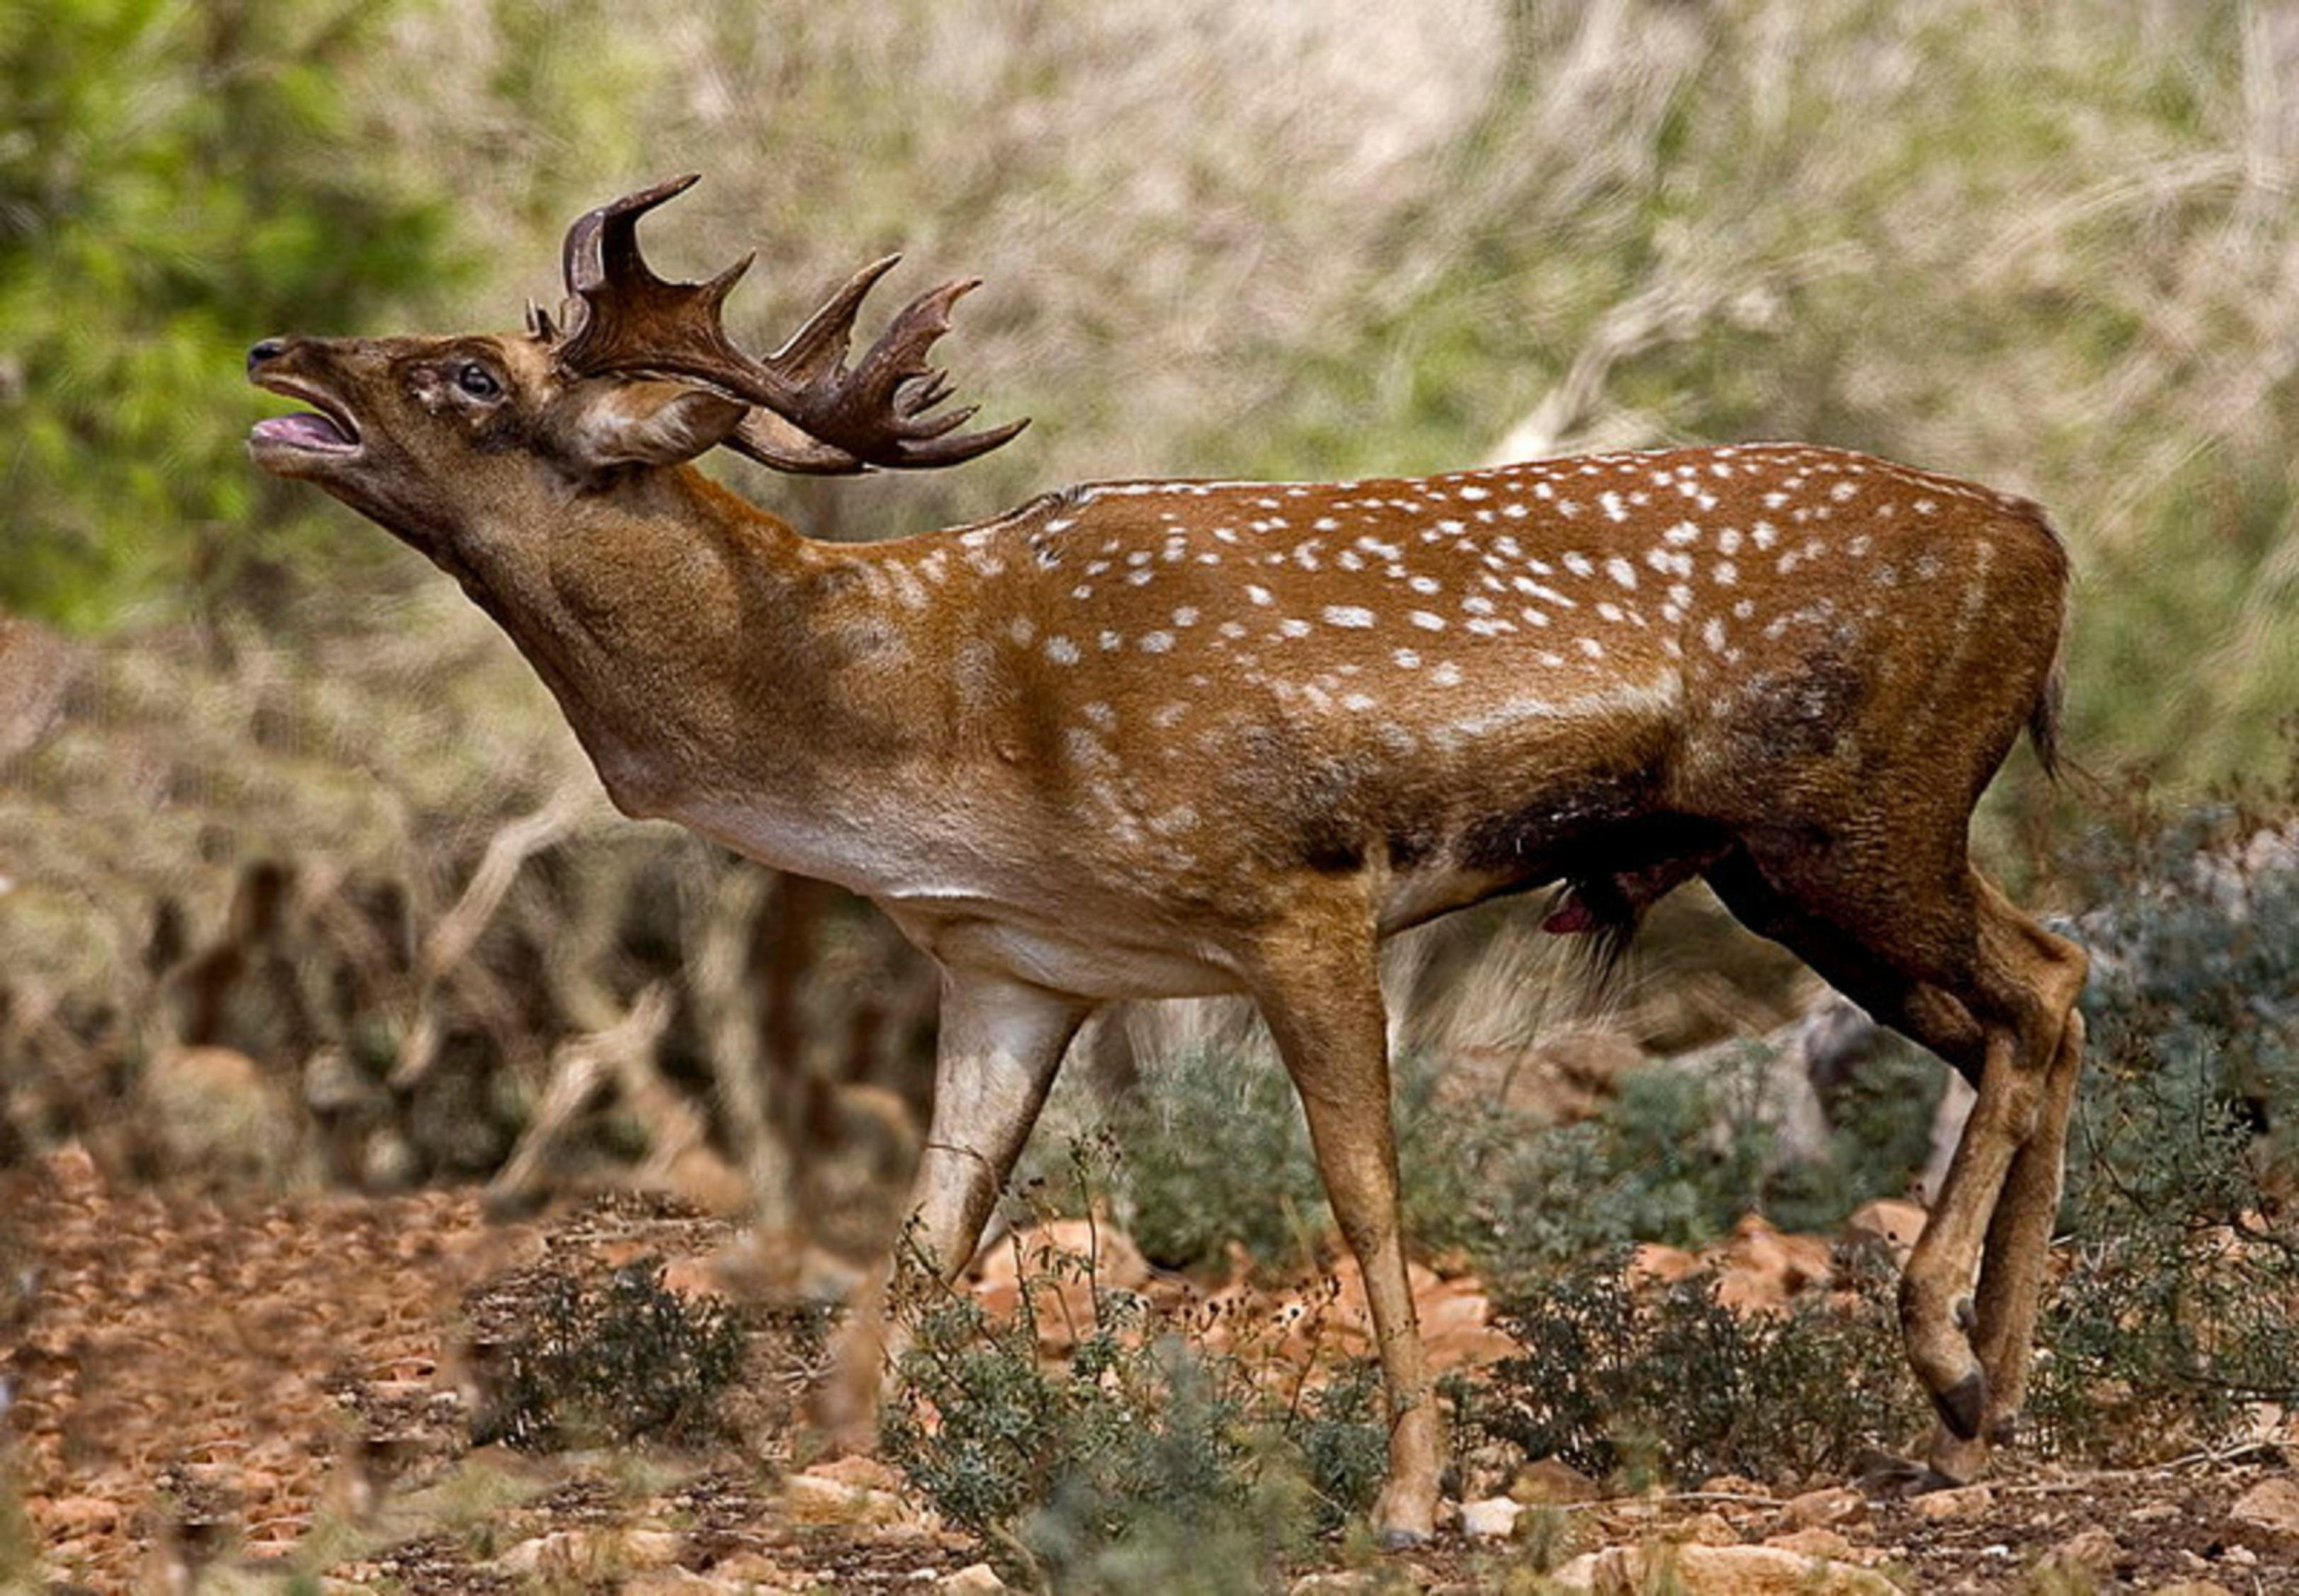
黇鹿在秋天交配，雄鹿会发出嘶哑的咆哮声。雌鹿没有鹿角，体态十分优雅。

特殊意义或象征意义
在圣经中，雄鹿象征着速度、敏捷和力量，另外在《雅歌》中也代表着性能力（英文"stag"一词既指雄鹿，又与情色有关）。雌鹿象征脚步稳健和极强的生育能力，从两岁起每年至少生产一仔。

翻译
如果当地人知道鹿，那么最好使用鹿的统称。如果目标语言没有鹿的统称，但是知道黇鹿，则应采用这个名称。在其他有鹿的地方，如果翻译时必须使用具体名称而非统称，那么最好选择一种体型较大的鹿的名称，比如水鹿（印度、缅甸、泰国和中国西部常见），或麋鹿（北美洲常见）。
在世界上的一些地区，鹿与脚步稳健并无关联，因此在2SA 22:34 、PSA 18:34 （《和》18:33）和HAB 3:19 ，可以使用"如鹿般稳健"之类的表述，或者将鹿替换为其他被当地人认为是脚步稳健的动物（具体参见以下讨论）。
在非洲，鹿的体型都比较小，并且生活在森林里面，因此当经文是指鹿这种动物时，可以用一种成群生活的羚羊（如黑斑羚）来替代。如果经文提到鹿是作为比喻，那么翻译时可以灵活变通。例如，在PSA 42:2 （《和》42:1）中，可以将这节经文出现的"鹿"合理地替换为当地一种需要经常喝水的大型羚羊，如牛羚或黑斑羚。同样，在前文表达"在高处稳健行走"这个意思的经文中，可以把"鹿"换成当地善于攀登岩崖的羚羊，如岩羚（学名Oreotragus oreotragus ）或臆羚（学名Rupicapra rupicapra ）。以上所述情况都可以添加一个脚注，说明在希伯来文本中这些词本意是指鹿，不过翻译者也不是必须这样做。需要注意，PSA 42:2 （《和》42:1）虽然使用了阳性的’ayal ，但相应的动词是阴性。如果目标语言区分动物的雌雄，这里建议使用一个表示雌性动物的词语。
GEN 49:21 的希伯来文本存在几个问题。这个包含名词’ayalah 的句子非常奇怪，《马索拉文本》字面上的意思是："拿弗他利是被派出／释放的母鹿，发出优美的言语。"动词"派出"通常指差遣信使，"优美的言语"一语增加了这种可能性。这句话可以解释为："拿弗他利就像一只被派作信使的鹿，传递美好的消息。"这个比喻的重点是鹿的速度，也就是说，这句经文把拿弗他利描述为一个脚步敏捷的信使，这是非常奇怪的。目前，没有重要的译本采取这种解释。
许多译本理解为："拿弗他利是被释放的母鹿，生下漂亮的幼鹿"（比较RSV 、NIV 、TEV 、NAB ），但是，这样理解需要对意为"言语"的词语作出一个非常有争议的修改。把拿弗他利比作鹿可以有两种理解，一种是享受自由，另一种是生育能力。很有可能的是，这一句的希伯来文《马索拉文本》在某个时候被损坏了，而希腊文《七十士译本》反映了文本的较早形式："拿弗他利是枝繁叶茂的笃耨香树，长出了可爱的树冠"（比较NEB 、REB ，以及大多数其他版本的脚注）。《七十士译本》的翻译是依据’elah ，而非’ayalah 。这两个比喻都指向兴旺和生育。PSA 29:9 也存在类似的问题，那里的文本很可能是’elah （"笃耨香树"），而不是’ayalah （"鹿"）。
在没有鹿和羚羊的地区，翻译者可以借用词语，但应在术语简释中予以说明。

